Öffentliche Bekanntmachung

Inkrafttreten des Bebauungsplans mit örtlichen Bauvorschiften
„Gewerbegebietserweiterung Süd“

- Der Gemeinderat der Gemeinde Dossenheim hat am 27. September 2022 in öffentlicher Sitzung den Bebauungsplan „Gewerbegebietserweiterung Süd“ und die zusammen mit dem Bebauungsplan aufgestellten örtlichen Bauvorschriften aufgrund von § 10 Baugesetzbuch (BauGB) und § 74 Landesbauordnung Baden-Württemberg (LBO) in Verbindung mit § 4 der Gemeindeordnung von Baden-Württemberg, in der jeweils geltenden Fassung, als Satzung beschlossen.

- Eine Genehmigung durch die höhere Verwaltungsbehörde i. S. von § 10 Abs. 2 BauGB war nicht erforderlich.

- Für den räumlichen Geltungsbereich des Bebauungsplans mit den überplanten Grundstücken ist der Lageplan des Bebauungsplanes auf der Planzeichnung und die Planzeichnung selbst mit den zeichnerischen Festsetzungen vom 26.07.2022 des Büros MVV Regioplan GmbH, Mannheim maßgebend.
Der Geltungsbereich hat eine Größe von rund 5,3 ha und beinhaltet folgende Grundstücke:
Gewann „Weidenlach“ Flst.-Nr. 8370 (L 531 teilweise),
Gewann „Brühl“ Flst.-Nr. 8411 (Bachgrundstück teilweise), 8422 (Flurweg teilweise), 7706, 7707, 7708, 7709, 7710, 7711, 7712, 7713,
Gewann „Neunviertel“ Flst.-Nr. 7717 (Flurweg teilweise), 7727, 7728, 7728/1, 7728/2, 7729, 7730, 7731, 7732, 7733, 8367, 8368,
Gewann „Spitzäcker“ Flst.-Nr. 7758 (Flurweg teilweise), 7765, 7765/1, 7766, 7766/1, 7767, 7768, 7769, 7770, 7771, 7772, 7773, 7774.
Die Lage des Plangebietes und die Abgrenzung des Geltungsbereichs ergibt sich aus dem nachfolgenden Übersichtsplan.
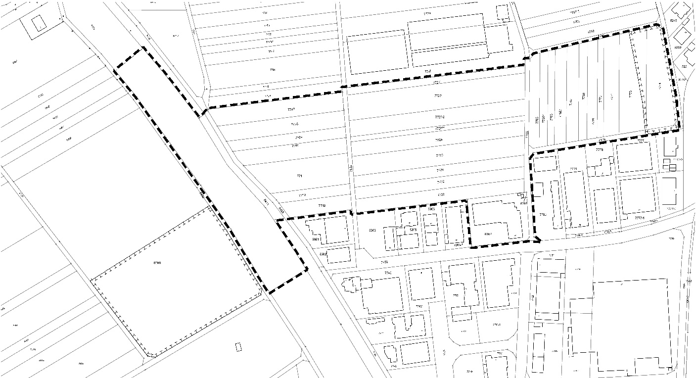

Als externe Ausgleichsfläche im Sinne des § 1 a Abs. 3 BauGB kommen neben der ca. 8.000 m² großen Teilfläche des Flurstücks 8398 im Westen im Gewann „Weidenlache“ noch zwei Waldflächen im Osten der Gemarkung im Gemeindewald von Dossenheim mit 3,1 ha bzw. 4,4 ha hinzu, die in nachfolgender Abbildung dargestellt sind.

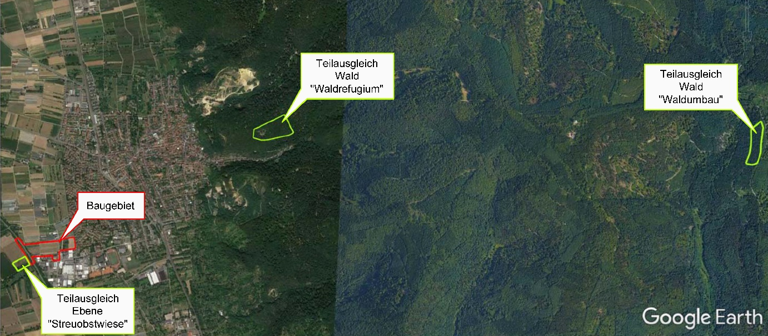

- Inhalt des Bebauungsplans. Der Bebauungsplan besteht aus:
- Der Planzeichnung mit den zeichnerischen Festsetzungen
- Den textlichen Festsetzungen A - planungsrechtliche Festsetzungen
- Den textlichen Festsetzungen B - örtliche Bauvorschriften
- Den nachrichtlichen Übernahmen C
- Den Hinweisen D
- Der Begründung mit Umweltbericht und ihren Anlagen
jeweils in der Fassung vom 26.07.2022
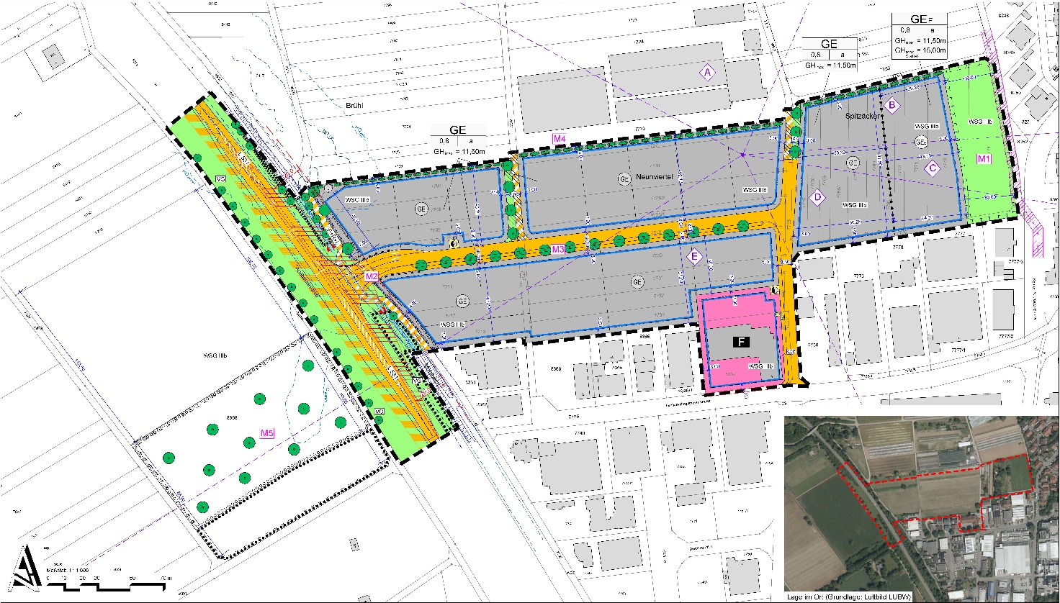

- Der Bebauungsplan und die örtlichen Bauvorschriften „Gewerbegebietserweiterung Süd“ treten mit dieser Bekanntmachung gem. § 10 Abs. 3 BauGB in Kraft.
- Der Bebauungsplan mit den bauplanungsrechtlichen Festsetzungen und den örtlichen Bauvorschriften sowie die Begründung mit ihren Anlagen werden im Internet auf der Homepage der Gemeinde Dossenheim (https://dossenheim.de/umwelt-und-wirtschaft/bebauungsplaene/) sowie bei der Gemeindeverwaltung Dossenheim, Rathausplatz 1, 69221 Dossenheim, Fachbereich 2, während der üblichen Dienststunden bereitgehalten. Jedermann kann den Bebauungsplan einsehen und über seinen Inhalt Auskunft verlangen.

- Ordnungswidrig im Sinne von § 75 Abs. 3 Nr. 2 LBO handelt, werden aufgrund von § 74 LBO erlassenen örtlichen Bauvorschriften zuwider handelt.

- Auf die Vorschriften des § 44 Abs. 3 Satz 1 und 2 sowie Abs. 4 BauGB über die fristgemäße Geltendmachung etwaiger Entschädigungsansprüche im Falle der in §§ 39 – 42 BauGB bezeichneten Vermögensnachteile bzw. für Eingriffe in eine bisher zulässige Nutzung durch diesen Bebauungsplan und über das Erlöschen von Entschädigungsansprüchen, wenn der Antrag nicht innerhalb der Frist von 3 Jahren gestellt ist, wird hingewiesen.

- Es wird darauf hingewiesen, dass eine etwaige Verletzung der im § 214 Abs. 1 Satz 1 Nr. 1-3 BauGB genannten Verfahrens- und Formvorschriften, eine unter Berücksichtigung des § 214 Abs. 2 BauGB beachtlichen Verletzung der Vorschriften über das Verhältnis des Bebauungsplans und des Flächennutzungsplans oder aber nach § 214 Abs. 3 Satz 2 BauGB beachtlicher Mangel des Abwägungsvorgangs nur beachtlich werden, wenn sie innerhalb eines Jahres seit dieser Bekanntmachung schriftlich gegenüber der Gemeindeverwaltung Dossenheim geltend gemacht worden sind. Der Sachverhalt, der die Verletzung der Rechtsvorschriften oder den Mangel des Abwägungsvorgangs begründen soll, ist darzulegen.

- Nach § 4 Abs.4 der Gemeindeordnung für Baden-Württemberg gilt der Bebauungsplan – sofern er unter der Verletzung von Verfahrens- und Formvorschriften der Gemeindeordnung oder aufgrund der Gemeindeordnung ergangenen Bestimmungen zustande gekommen ist – ein Jahr nach dieser Bekanntmachung als von Anfang an gültig zustande gekommen. Dies gilt nicht, wenn

- Die Vorschriften über die Öffentlichkeit der Sitzung, die Genehmigung oder die Bekanntmachung des Bebauungsplans verletzt worden sind.
- Der Bürgermeister dem Beschluss nach § 43 Gemeindeordnung wegen Gesetzwidrigkeit widersprochen hat, oder wenn innerhalb eines Jahres seit dieser Bekanntmachung die Rechtsaufsichtsbehörde den Beschluss beanstandet hat oder die Verletzung von Verfahrens- und Formvorschriften gegenüber der Gemeinde unter Bezeichnung des Sachverhalts, der die Verletzung begründen soll, schriftlich geltend gemacht worden ist

Dossenheim, den 28.09.2022

David Faulhaber, Bürgermeister

